**Medida de un ángulo**

Un ángulo se determina al girar un rayo (semi-recta) alrededor de su punto extremo. Los Ángulos son básicamente la conformación entre dos líneas rectas que convergen en un punto en común, que es considerado como un Vértice o Punto de Origen.

Los ángulos que utilizamos normalmente son:

1. Ángulo Agudo: que abarca una medición de 0° a 90°
2. Ángulo Recto: que tiene 90°
3. Ángulo Obtuso: que supera los 90° hasta 180°
4. Ángulo Llano: que alcanza los 180°

La medida de un ángulo es la cantidad de rotación alrededor del vértice. Intuitivamente quiere decir que, estoy midiendo la abertura del ángulo. Hay diferentes sistemas de medidas de ángulos. El más común en la vida cotidiana es el **Sexagesimal**. Sin embargo, también es utilizado el **Radián**.

Hay un tercer sistema que es utilizado por los ingenieros, conocido como sistema **Centesimal.**

**Sistema Sexagesimal:**

* Aproximadamente en el año 1000 a.C. los babilonios extienden a los círculos celestes la división del día en 360 partes, y cada una de estas partes le llaman grado sexagesimal y a la cuarta parte le corresponden 90 grados sexagesimales, que se denota por 90º.
* Ahora bien como los babilonios utilizan el sistema de numeración de base 60, dividen el grado en 60 partes iguales y a cada una de estas partes la denomina minuto y se denota por 1'. Cada minuto lo subdividen a su vez en 60 segundos y cada una de estas subdivisiones lo denotaron como 1''.

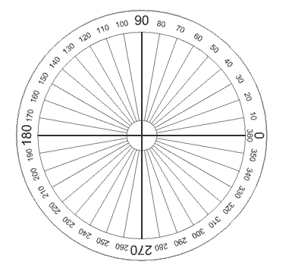

Una revolución completa mide 360˚. Media revolución mide 180˚

**Radianes:**

* Dada una circunferencia de centro O y radio r, se denomina radian al ángulo central cuyo arco coincide con el radio.

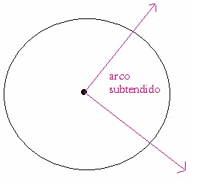

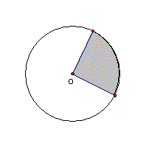

* Como la longitud de la circunferencia es C = 2 ¶r, la medida en radianes de un ángulo completo será $\frac{2πr}{r}=2π$.

Una revolución completa tiene una medida de $2π$ rad. Media revolución mide $π$ rad.

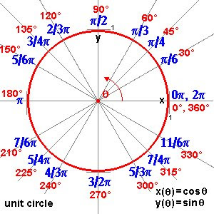

**Relación entre Grados y Radianes**

1. Para convertir de grados a radianes, multiplique por $\frac{π}{180°}$
2. Para convertir de radianes a grados, multiplique por $\frac{180°}{π}$

**Ángulos en posición normal**

Un ángulo está en posición normal si está trazado en el plano XY, con su vértice en el origen y su lado inicial en el eje positivo X.

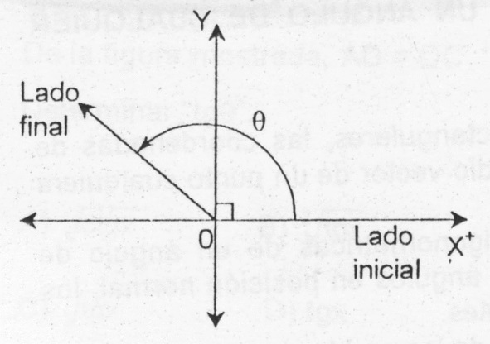

Ángulo positivo: (Levógiro) un ángulo en posición normales positivo, si su giro es en contra de las manecillas de reloj.

Ángulo negativo: (Dextrógiro) un ángulo en posición normal es negativo, si su giro es a favor de las manecillas de reloj.

**Ángulos Coterminales**

Dos ángulos en posición normal son coterminales, si sus lados (inicial y final) coinciden.

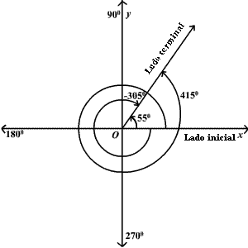

Nota: el ángulo 55˚ tiene marcado en la gráfica dos ángulos coterminales; uno es positivo y otro es negativo.

* 415˚ es positivo, ha girado en contra de las manecillas del reloj. Para determinar este ángulo bastó con sumar 360˚+55˚
* -305˚ es negativo ha girado a favor de las manecillas del reloj. Para determinar este ángulo bastó con restar 55˚-360˚

**Nota:**

Para determinar ángulos coterminales positivos a un ángulo dado, sumamos cualquier múltiplo de 360˚ al ángulo.

Para determinar ángulos coterminales negativos a un ángulo dado, restamos cualquier múltiplo de 360˚ al ángulo.

Un ángulo puede tener infinitos ángulos coterminales.

***Si deseas la medida en radianes sumas o restas 2π al ángulo dado medido en radianes.